Personnage : Wegener

Nom : Wegener
Nom : | Wegener
Nom au complet : | Alfred Wegener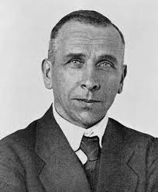

Nationalité : | Allemand
Période de temps : | 1880-1930

Théorie : | La dérive des continents
Supercontinent : | Pangée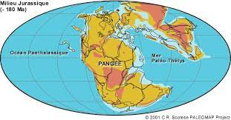
Preuve : | Mêmes fossiles sur différent continents
Problème : | Pas capable de les expliquez
Solution de Wilson | Le magma

Nouvelle théorie : | Les plaques tectoniques
Scientifique :
Solution :

